BAB 3

METODE ILMIAH

  - Tempat dan Waktu

Penelitian ini berlangsung di lahan sawah kebun percobaan Agroteknologi fakultas pertanian di desa Medalem, kecamatan Modo, kabupaten Lamongan, pada ketinggian 60 m di atas permukaan laut (dpl) serta curah hujan pada bulan Januari 347 mm/bulan pada tahun 2017 (UPT Pertanian Modo, 2017). Penelitian ini dilaksanakan dari bulan Mei sampai Agustus 2017.
  - Bahan dan Alat
Bahan utama dari percobaan ini adalah benih sorgum 7 varietas sorgum yang diperoleh dari balai penelitian tanaman sorgum antara lain : Varietas Numbu, Varietas Kawali, Varietas Super-1, Varietas Suri 3 Agitan, Varietas Suri 4 Agitan dan Varietas Suri 5 Agitan, dan satu benih lokal yaitu Varietas KD-4. Bahan penunjang lainnya adalah : Pupuk phonska, Urea dan pupuk kandang.

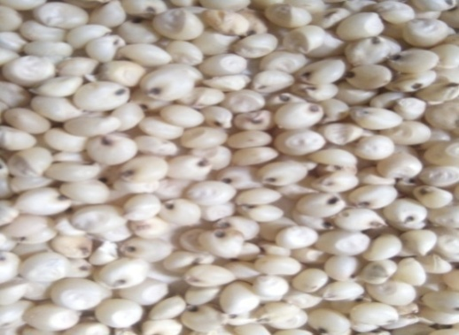
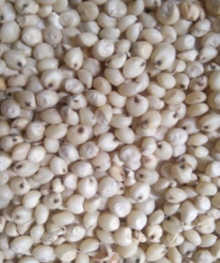

Gambar 3.1 Varietas Numbu Gambar 3.2 Varietas Kawali
Sumber : Dokumentasi pribadi Sumber : Dokumentasi pribad

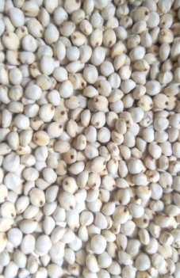

Gambar 3.3 Varietas KD-4 Gambar 3.4 Varietas Super-1
Sumber : Dokumentasi pribadi Sumber : Dokumentasi pribadi
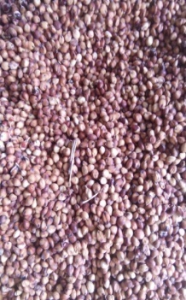
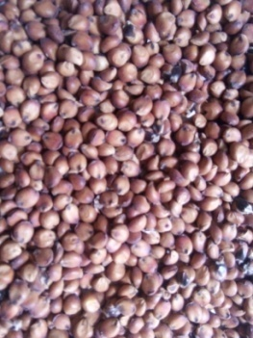

Gambar 3.5 Varietas Suri 3 Agitan Gambar 3.6 Varietas Suri 4 Agitan
Sumber : Dokumentasi pribadi Sumber : Dokumentasi pribadi

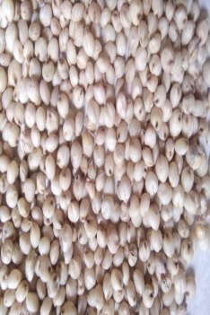

Gambar 3.7 Varietas Suri 5 Agitan
Sumber : Dokumentasi pribadi

Peralatan pertanian yang dibutuhkan meliputi : Termometer max-min, Traktor, alat tugal, pagar paranet, cangkul, garu, gembor dan sprayer). Alat-alat pengukuran yang dibutuhkan meliputi : kamera, timbangan, penggaris/meteran, plastik dan buku.

  - Metode Penelitian
Penelitian menggunakan Rancangan Acak Kelompok (RAK) dengan satu faktor, yaitu :
V1 : Varietas Numbu
V2 : Varietas Kawali
V3 : Varietas KD -4
V4 : Varietas Super -1
V5: Varietas Suri 3 Agitan
V6 : Varietas Suri 4 Agitan
V7 : Varietas Suri 5 Agitan
Jumlah perlakuan tujuh dengan tiga ulangan, sehingga diperoleh 21 satuan percobaan. Denah petak percobaan ditunjukkan pada Gambar 3.8 dan petak pengambilan sampel pada Gambar 3.9.

V6

V4

V6

V1

V7

V3

V3

V5

V3

V6

V7

V4

V2

V1

V5

V5

V4

V2

V1

V2

V7

BLOK I
BLOK II
BLOK III
75 cm
24 m
11,5 m
3 m

Gambar 3.8 Denah Percobaan
Keterangan :
V1 : Varietas Numbu
V2 : Varietas Kawali
V3 : Varietas KD-4
V4 : Varietas Super-1
V5 : Varietas Suri 3 Agitan
V6 : Varietas Suri 4 Agitan
V7 : Varietas Suri 5 Agitan
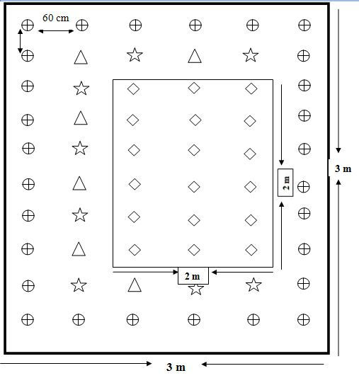
Gambar 3.9. Denah petak pengambilan sampel dan denah petak panen
Keterangan :
: Tanaman border
: Tanaman Sampel
: Tanaman panen
Jarak Tanam : 25 x 60 cm
Jumlah populasi perpetak : 60 Tanaman
Jumlah populasi tanaman sampel : 8 tanaman sampel
Ukuran petak panen : 2 m x 2 m
Jumlah tanaman panen : 18 tanaman

  - Pelaksanaan Penelitian
    - Persiapan lahan
Tahap persiapan meliputi pembersihan lahan dari tanaman sebelumnya dan gulma, pengolahan tanah menggunakan taktor. Traktor berfungsi membalik tanah dan menggemburkannya.
Selanjutnya lahan dibersihkan dan dipetak sesuai dengan jumlah unit percobaan dengan ukuran 24 m x 11,5 m, ukuran petak 3 m x 3m, Saluran drainase dibuat dengan kedalaman 50 cm dan lebar 75 cm mengelilingi seluruh petak. Jarak tanam 60 x 25 cm dengan kedalaman lubang tanam 5 cm.
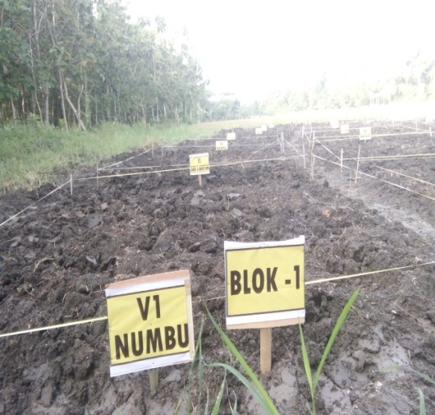
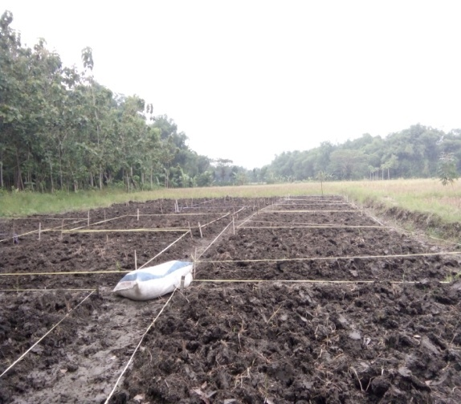

Gambar 3.10 Persiapan lahan Gambar 3.11 Lahan Penelitian
Sumber : Dokumentasi Pribadi Sumber : Dokumentasi Pribadi

    - Persiapan Benih
Benih yang digunakan diperoleh dari Balai Penelitian dan Pengembangan tanaman serealia Maros Sulawesi Selatan. Benih sorgum yang baik digunakan memiliki ciri-ciri sebagai berikut : bentuk bulat halus, warna seragam sesuai varietas, tahan rebah, tahan rontok, tahan terhadap hama dan penyakit dan tidak tercamput benih lain. Kebutuhan benih sorgum 180 benih/300 cm² ditentukan persatuan luas lahan dan ditentukan jarak tanam.
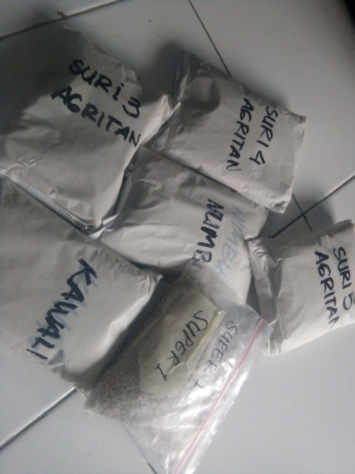

Gambar 3.12 Persiapan Benih
Sumber : Dokumentasi Pribadi

    - Penanaman
Penanaman sorgum dilakukan di lahan sawah tadah hujan musim tanam ke-3 dengan cara tanah yang ditelah diolah kemudian ditugal dengan kedalaman 5 cm dan jarak tanam 60 x 25 cm. Tiap lubang tanam di isi 2 benih sorgum.
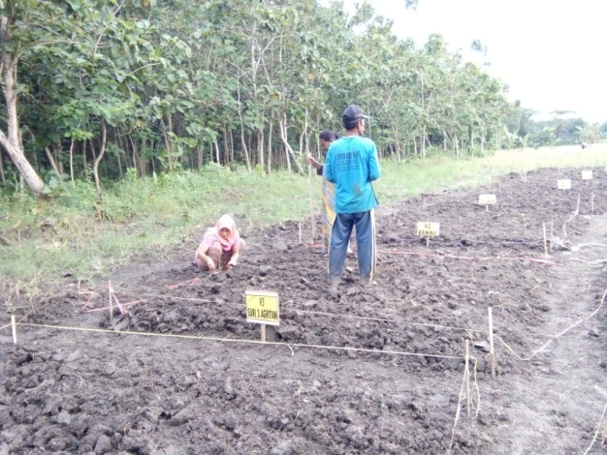

Gambar 3.13 Penanaman
Sumber : Dokumentasi Pribadi

    - Tahap Pemeliharaan Tanaman sorgum

3.3.4.1 Pemupukan
Dalam pertumbuhannya tanaman sorgum membutuhkan pemupukan Pupuk yang utama diperlukan tanaman sorgum adalah pupuk nitrogen
Tabel 3.1 Umur pemupukan dan dosis tanaman sorgum
Pemupukan | Waktu aplikasi | Jenis pupuk | Jumlah dosis
Pemupukan 1 | Umur tanaman 14 hst | Pupuk Phonska  Pupuk UREA | 15 Kg/ha  15 kg/ha
Pemupakan 2 | Umur tanaman 45 hst | Pupuk Phonska  Pupuk UREA | 20 Kg/ha  20 Kg/ha
Sumber : Dinas Pertanian Kecamatan Babat, 2017
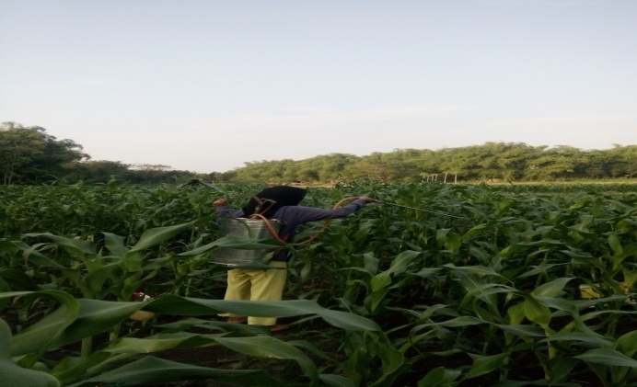

Gambar 3.14 Pemupukan
Sumber : Dokumentasi Pribadi

      - Penjarangan
Penjarangan dilakukan pada saat 2 MST, yaitu dengan cara mengurangi (mencabut) jumlah tanaman menjadi 1 tanaman perlubang tanam.
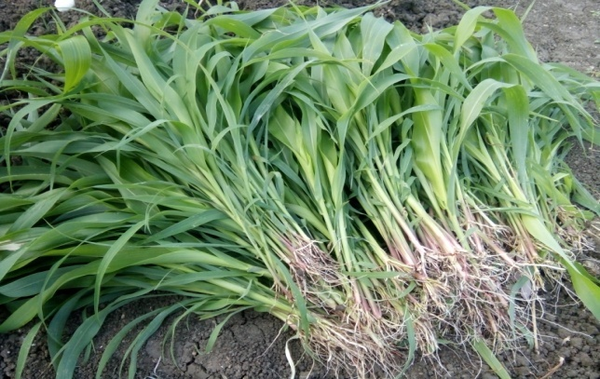

Gambar 3.15 Penjarangan
Sumber : Dokumentasi Pribadi

      - Pengairan
Tanaman sorgum merupakan tanaman yang tahan terhadap kekeringan namun ada 2 masa kritis dimana tanaman sorgum benar-benar membutuhkan air.
Tabel 3.2 fase pengairan dan cara pengairan tanaman sorgum
Fase | Umur tanaman | Cara pelaksanaan
Fase vegetatif | 1-30 hst | Dengan cara lahan sawah digenangi atau tanah cukup basah
Fase generatif | 30–60 hst | Dengan cara lahan sawah digenangi atau tanah cukup basah
Sumber : Balai Pengembangan Tanaman Serealia, 2013
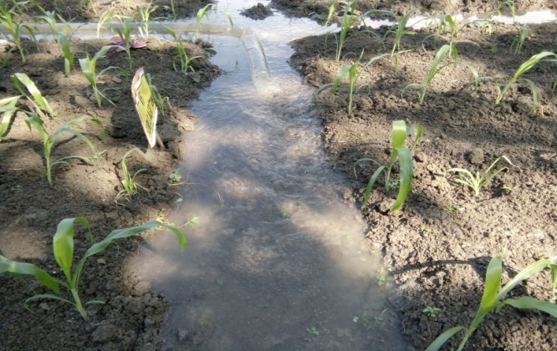

Gambar 3.16 Pengairan
Sumber : Dokumentasi Pribadi

      - Penyiangan
Kompetisi antara tanaman sorgum dan gulma yang akan mengakibatkan tanaman sorgum minim mendapatkan nutrisi maka di perlu dilakukan penyiangan. Penyiangan pertama dilakukan umur 21 hari setelah tanam (HST) dan penyiangan kedua dilakukan umur 54 hari, bersamaan dengan pembumbunan. Penyiangan dilakukan menggunakan tangan (dicabut) dan cangkul. Penyiangan berikutnya disesuaikan dengan populasi gulma. Gulma yang sudah dicabut dibuang ke luar area sawah.
      - Pengendalian OPT
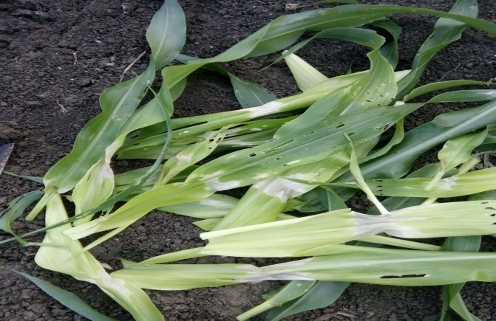
Perlindungan terhadap penyebaran Organisme Penganggu Tanaman (OPT) dilakukan pemantauan setiap hari. Pengendalian hama dan penyakit dilakukan jika tanaman meunjukkan gejala-gejala serangan. Cara dan waktu pengendalian bergantung pada jenis hama dan penyakit yang menyerang. Jika serangan masih diambang batas wajar pencegahan dilakukan dengan cara tradisional, saat serangan OPT mencapai ambang batas normal, maka pengendalian menggunakan pestisida kimia sesuai dengan anjuran.
Gambar 3.17 Salah satu cara pengendalian OPT
Sumber : Dokumentasi Pribadi

    - Panen
Pada penelitian ini menggunakan tujuh varietas berbeda, setiap varietas memiliki waktu panen yang berbeda. Sorgum siap dipanen jika biji sudah bernas dan keras, tidak dapat ditekan dengan kuku, daun serta malai menguning.
- Cara panen
Panen dilakukan dengan cara memangkas tangkai mulai 7,5 - 15 cm dibawah bagian biji dengan menggunakan sabit. Hasil pemangkasan kemudian diikat.

- Waktu panen
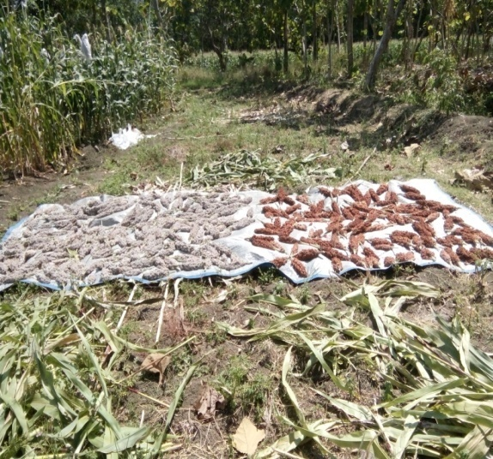
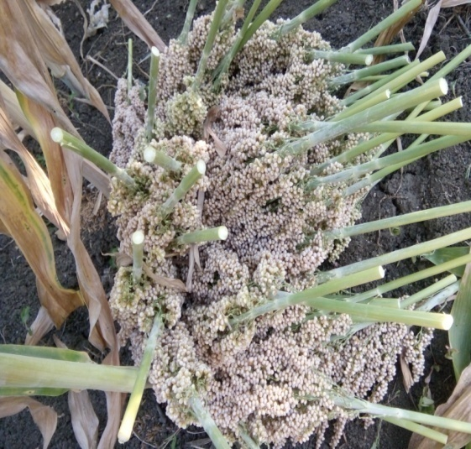
Sorgum dipanen apabila biji dianggap telah masak optimal, biasanya ± 45 hari setelah bakal biji terbentuk.

Gambar 3.18 Pemanenan Gambar 3.19 Pengeringan
Sumber : Dokumentasi Pribadi Sumber : Dokumentasi Pribadi

  - Pengamatan
Pengamatan yang dilakukan yaitu pada tanah, tanaman Sorgum fase vegetatif, tanaman sorgum fase generatif, dan growing degree days.
    - Analisis Tanah
Analisis tanah dilakukan pada bulan Februari, Sampel tanah diambil secara komposit dari beberapa titik pada lahan yang akan digunakan untuk budidaya tanaman sorgum. Analisis tanah dilakukan di laboratorium tanah jurusan tanah universitas Brawijaya Malang. Analisis yang dilakukan yaitu unsur N (Nitrogen total), P (Fospor), K (Kalium), Na, Ca, Mg, Bahan Organik (C-Organik), dan pH (derajat keasaman) tanah.

    - Pengamatan Tanaman
      - Variabel Pertumbuhan Tanaman
Pengamatan dilakukan dengan cara non destruktif (tidak merusak). variabel pengamatan pertumbuhan antara lain :
- Laju perkecambahan
Pengamatan perkecambahan dilakukan mulai saat munculnya koleoptil ke permukaan tanah. Pengamatan dilakukan setiap hari mulai umur 3 hari setelah tanam (HST) sampai 10 HST. Laju perkecambahan dihitung dengan menggunakan rumus :

Laju perkecambahan = N1T1 + N2T2 + ......... + N10T10
∑ total benih yang berkecambah

Keterangan :
N = jumlah benih yang berkembah setiap hari
T = jumlah waktu antara awal pengujian sampai dengan akhir akhir waktu pengamatan

- Tinggi Tanaman (cm)
Pengukuran tinggi tanaman dilakukan dengan cara mengukur tinggi tanaman sorgum dari permukaan tanah hingga ujung daun tertinggi dengan satuan cm. Alat ukur yang digunakan adalah meteran roll 25 m. Pengukuran saat tanaman berumur 7 hst, 14 hst, 21 hst, dan 28 hst.

- Jumlah daun
Jumlah daun diketahui dengan cara menghitung jumlah helai daun tanaman sorgum pada masing - masing sampel tanaman. Daun yang dihitung adalah daun yang telah membuka penuh dan berwarna hijau. Jumlah daun dihitung sejak muncul daun pertama sampai munculnya daun bendera. Penghitungan jumlah daun dilakukan pada saat tanaman berumur 7 hst, 14 hst, 21 hst, dan 28 hst.
      - Variabel hasil
- Umur panen
Kriteria siap panen adalah dengan cara melihat warna kulit, bentuk buah, ukuran, daun menguning, biji keras dan biji mudah dipetik. Dengan alat yang digunakan adalah kalender.
- Panjang malai (cm)
Panjang malai diukur dengan cara mengukur panjang malai tanaman panen dari pangkal malai hingga ujung malai, pengamatan dilakukan saat panen.
- Jumlah anak malai/tanaman (helai)
Cara menentukan jumlah anak malai dengan menghitung jumlah anak malai pada 3 sampel tanaman panen yang sudah dipipil bijinya dalam satuan helai. Dengan alat yang digunakan adalah counter.
- Jumlah biji/tanaman (butir)
Menghitung jumlah biji pertanaman dilakukan dengan cara menghitung jumlah biji tanaman panen yang telah dipipil pada 3 sampel tanaman panen. Dengan alat yang digunakan adalah counter
- Bobot kering 1000 biji (g)
Menimbang 1000 biji dilakukan dengan cara menimbang biji setelah dipipil yang telah dihitung dengan cara manual (dihitung perbiji) pada seluruh tanaman panen. Pengamatan dilakukan pada saat panen.

- Bobot kering biji/tanaman (g)
Cara mengetahui dengan menimbang bobot biji/tanaman (3 sampel tanaman panen) yang telah dikeringkan selama kurang lebih 3 hari dan telah dipipil dan dibersihkan sampai bersih dari kotoran.
- Bobot kering biji (ton/ha)
Cara mengetahui bobot biji ton/ha dilakukan dengan cara mengonversi bobot kering biji/petak panen ke ton/ha.
- Bobot segar berangkasan/tanaman
Menghitung bobot segar brangkasan dilakukan dengan menimbang brangkasan tanaman pada petak panen.
    - Pengamatan growing degree days
Secara matematik perhitungan tersebut dapat dinyatakan dengan formula

SP₀ = ^{n} $\frac{Tmax+Tmin}{2}$ ^{- tb}
_{I=i}
Sumber: Koesmayono et al (2002)

Keterangan :
SP0 = Akumulasi panas sampai hari ke - n (ºCd)
Tmax = Suhu maksimal harian (ºC)
Tmin = Suhu minimum harian (ºC)
Tb = suhu dasar (ºC)
i = Hari setelah tanam
n = hari mulai tanam pada fase perkembangan tertentu

Tabel 3.3 Pengamatan Fase pertumbuhan, alat dan cara pengamatan growing degree days

Fase Vegetatif | Alat | Cara pengamatan
Perkecambahan  (3-15 hst) | Termometer max/min | Pengamatan perkecambahan dilakukan setiap hari pada jam 07.00 wib dengan mengukur suhu max-min. Pengamatan perkecambahan dimulai dari tumbuhnya tunas diatas tanah sampai munculnya daun pertama.
Munculnya pelepah daun ketiga (20 hst) | Termometer max/min | Pengamatan munculnya pelepah daun ketiga daun dilakukan setiap hari pada jam 07.00 wib dengan mengukur suhu max-min. Pengamatan Munculnya pelepah daun ketiga dimulai saat pelepah daun ketiga muncul sampai daun kelima terlihat.
Daun kelima terlihat (25 hst) | Termometer max/min | Pengamatan munculnya daun kelima dilakukan setiap hari pada jam 07.00 wib dengan mengukur suhu max-min. Pengamatan Munculnya daun kelima, dimulai saat daun kelima muncul sampai deferensiasi titik tumbuh.
Deferensiasi titik tumbuh (35 hst) | Termometer max/min | Pengamatan tahap deferensiasi titik tumbuh dilakukan setiap hari pada jam 07.00 wib dengan mengukur suhu max-min. Pengamatan deferensiasi titik tumbuh, dimulai saat deferensiasi titik tumbuh (mulai membentuk primordial bunga, sepertiga jumlah daun sudah benar-benar berkembang dan batang tumbuh dengan cepat) sampai masuknya fase vegetatif atau munculnya daun bendera.
Fase Generatif | Alat | Cara Pengamatan
Munculnya daun bendera (40 hst) | Termometer max/min | Pengamatan pembetukan daun bendera dilakukan dengan mengukur suhu udara max-min pada saat daun bendera mulai muncul sampai awal pembentukan malai (malai mulai memanjang dalam daun bendera), pengamatan dilakukan setiap hari pada jam 07.00 wib.
Pembentukan Malai (50-65 hst) | Termometer max/min | Pengamatan pembetukan malai dilakukan dengan mengukur suhu udara max-min pada saat malai mulai memanjang dalam daun bendera sampai mengelembungnya daun bendera. Pengamatan dilakukan setiap hari pada jam 07.00 wib.
Pembentukan Bunga (75 hst) | Termometer max/min | Pengamatan pembentukan bunga dilakukan dengan mengukur suhu udara max-min pada saat bunga pertama mulai muncul di malai sampai bunga muncul 50%. Pengamatan dilakukan setiap hari pada pukul 06.00 wib.
Fase Produksi | Alat | Cara Pengamatan
Biji masak susu  (85 hst) | Termometer max/min | Pengamatan saat biji mulai masak susu dilakukan dengan mengukur suhu udara max-min pada saat biji mulai masak susu sampai biji mengeras. Pengamatan dilakukan setiap hari pada pukul 07.00 wib.
Pengerasan biji (95 hst) | Termometer max/min | Pengamatan saat biji mulai masak susu dilakukan dengan mengukur suhu udara max-min pada saat biji mulai mengeras sampai biji matang fisiologis. Pengamatan dilakukan setiap hari pada pukul 07.00 wib.
Biji matang fisiologis (105-115 hst) | Termometer max/min | Pengamatan saat biji telah matang fisiologis dilakukan dengan mengukur suhu udara max-min pada saat telah matang fisiologis dengan ciri biji keras dan daun menguning. Pengamatan dilakukan setiap hari pada pukul 07.00 wib.

3.5 Analisis Ragam (Anova)
Analisis ragam dilakukan untuk mengetahui pengaruh nyata perlakuan melalui Uji F 5%. Perlakuan yang memperlihatkan pengaruh signifikan terhadap pertumbuhan dan komponen hasil kemudian diuji lebih lanjut oleh Duncan’s multiple range test dengan taraf signifikasi 5%, adapun formulasi uji Duncan adalah sebagai berikut :.
DMRTɑ = R_{(p, v, ɑ).} $\sqrt{\frac{KT Galat}{r}}$

Keterangan :
R (ρ, v, α) : tabel nilai kritis uji perbandingan berganda Duncan
ρ : jumlah perlakuan dikurangi 1 (sebanyak p -1)
v : derajat bebas galat (db galat)
α : taraf nyata yang digunakan
KTG : kuadrat tengah galat
r :jumlah ulangan pada tiap nilai tengah perlakuan yang dibandingkan

3.6 Analisis growing degree days

Adapun cara menganalisis growing degree days (GDD) adalah dengan formulasi sebagai berikut :

SP₀ = ^{n} $\frac{Tmax+Tmin}{2}$ ^{- tb}
_{I=i}

Keterangan :
SP0 = Akumulasi panas sampai hari ke - n (⁰Cd)
Tmax = Suhu maksimal harian (⁰C)
Tmin = Suhu minimum harian (⁰C)
Tb = suhu dasar (⁰C)
i = Hari setelah tanam
n = hari mulai tanam pada fase perkembangan tertentu

